**Новик Парася (Nowikowa Parasia)**

10 февраля 1793 года г – крещение сына Яна (НИАБ 136-13-894, лист 18об, №17/1793-р (ориг)).

**НИАБ 136-13-894:** Лист 18-об. **Метрическая запись №17/1793-р (ориг).**

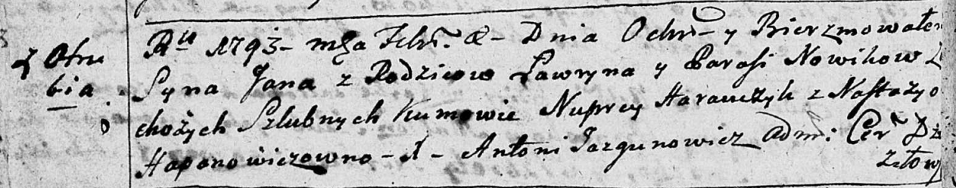

Дедиловичская Покровская церковь. 10 февраля 1793 года. Метрическая запись о крещении.

Nowik Jan – сын родителей с деревни Отруб.

Nowik Ławryn – отец.

Nowikowa Parasia – мать.

Harauczyk Nuprey - кум.

Hapanowiczowna Nastazya - кума.

Jazgunowicz Antoni – ксёндз.